Работа на сайте k-vrachu.ru

Регистрация в системе

Для работы на сайте, необходимо создать учетную запись:
- В адресной строке наберите www.k-vrachu.ru
- На главной странице сайта нажмите на ссылку «Регистрация»

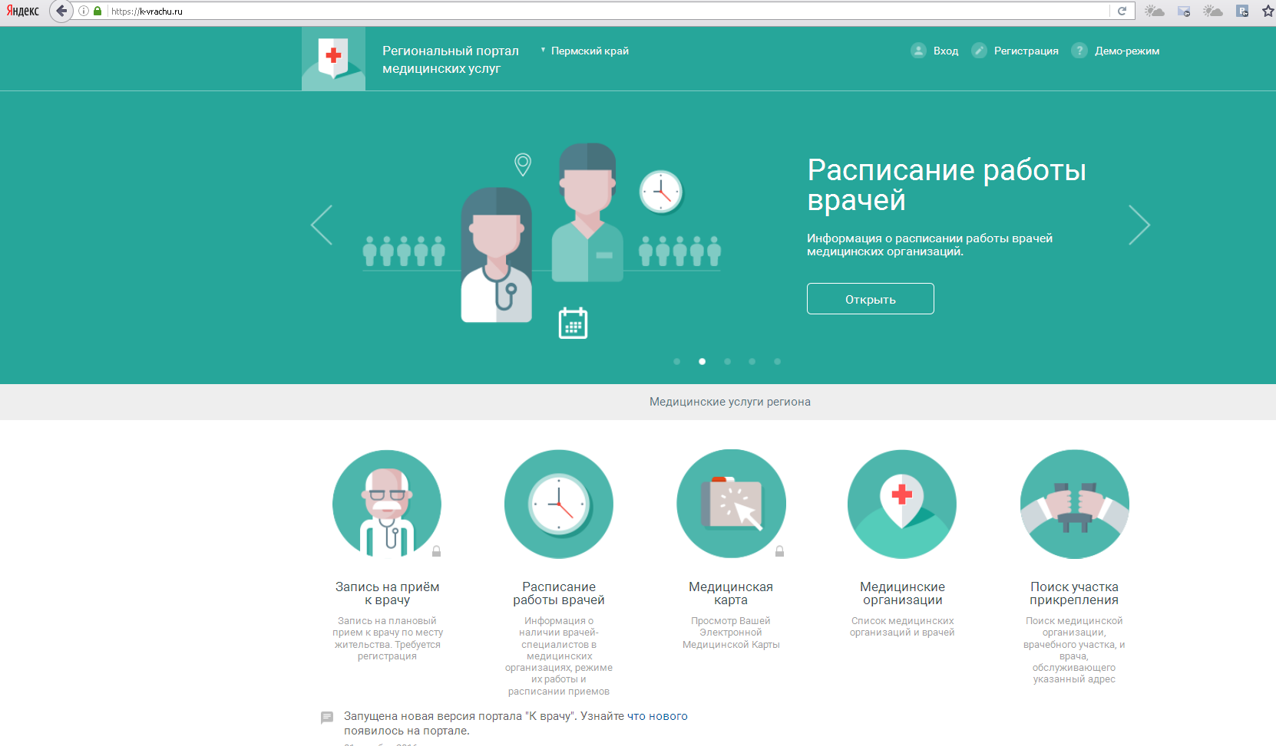
- В открывшемся окне заполните все поля формы и нажмите «Регистрация».

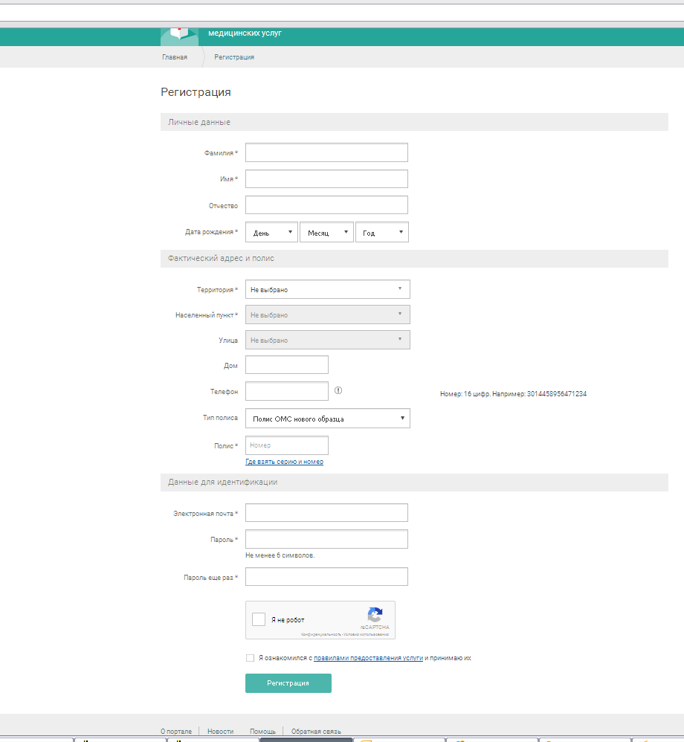
- На указанный адрес электронной почты будет отправлено письмо для активации учетной записи. Перейдите по ссылке в письме для завершения регистрации.

Просмотр Электронной медицинской карты(ЭМК).

Для просмотра ЭМК требуется авторизация на портале государственных услуг РФ.
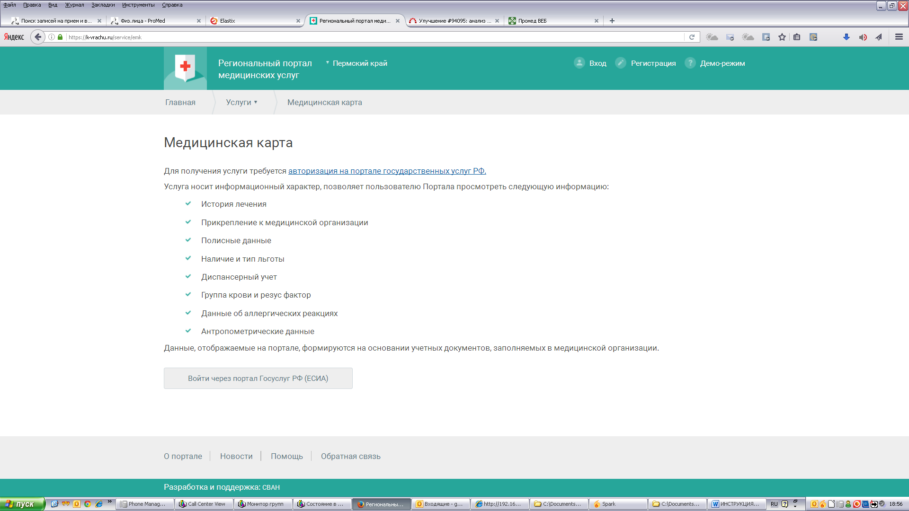

1. Войдите в систему под своей учетной записью и выберите «Медицинская карта».
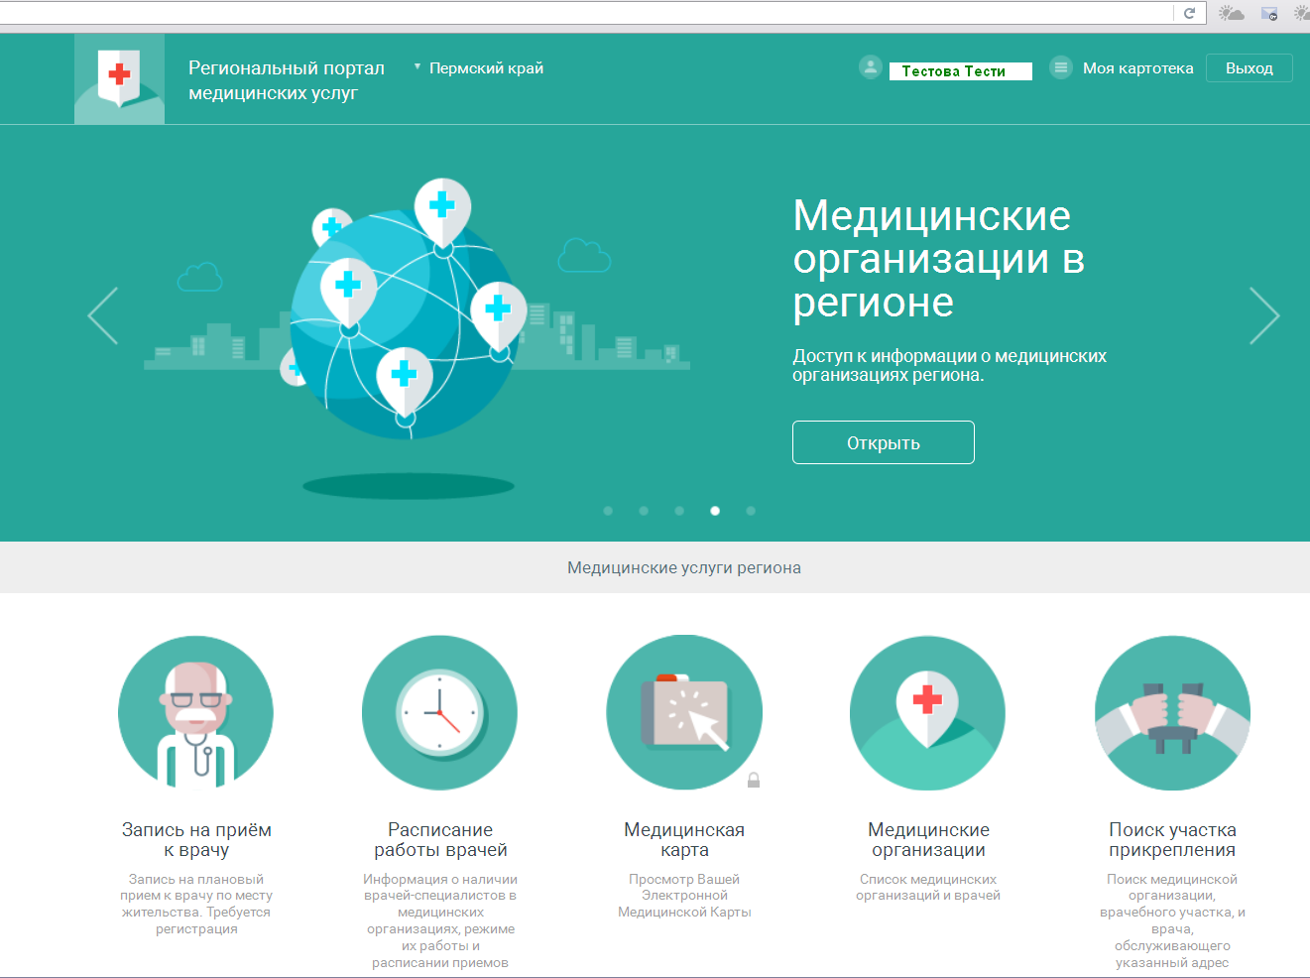

2. Нажмите «Войти через портал Госуслуг РФ (ЕСИА)
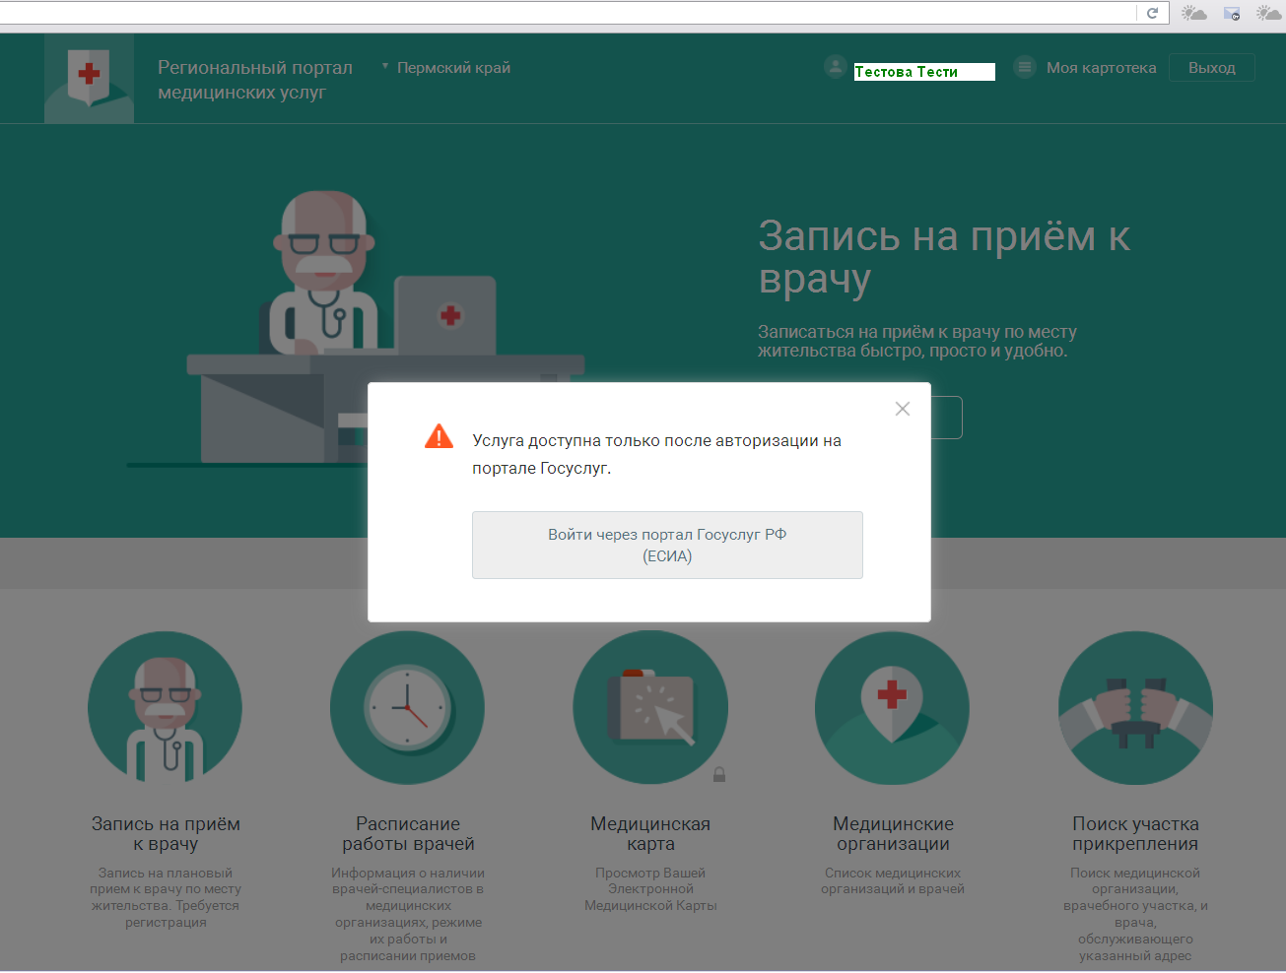

3. Введите номер телефона и пароль, который был получен для портала Госуслуг.
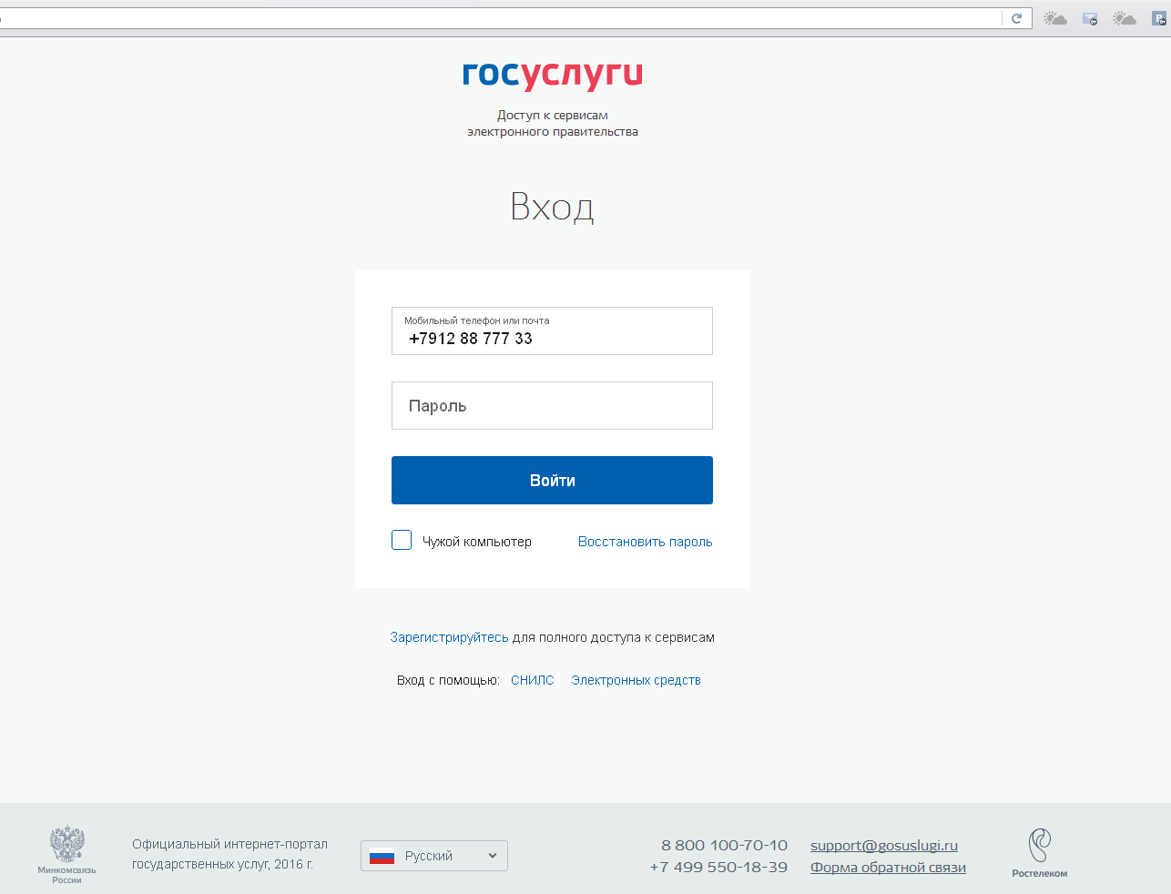

- После ввода номера телефона и пароля, отобразится страница с данными медицинской карты человека.

Запись на прием к врачу.
Услуга «Запись на прием к врачу» доступна только авторизованным пользователям.
Для записи к врачу:
- Выберите услугу «Записать к врачу»
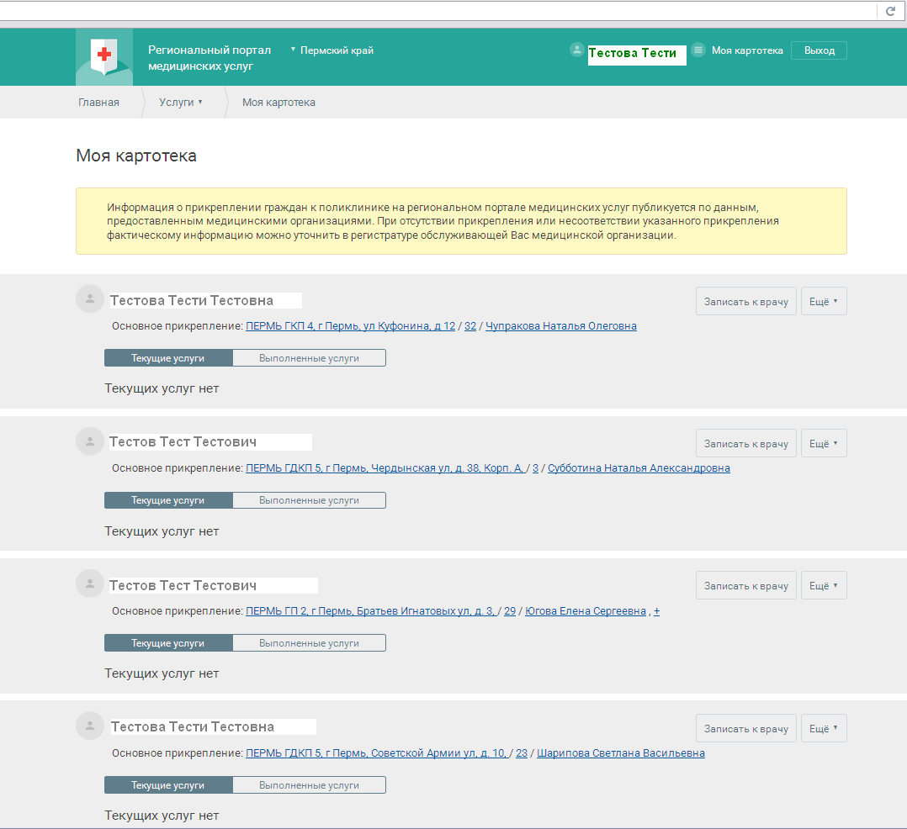

- Выберите специальность врача
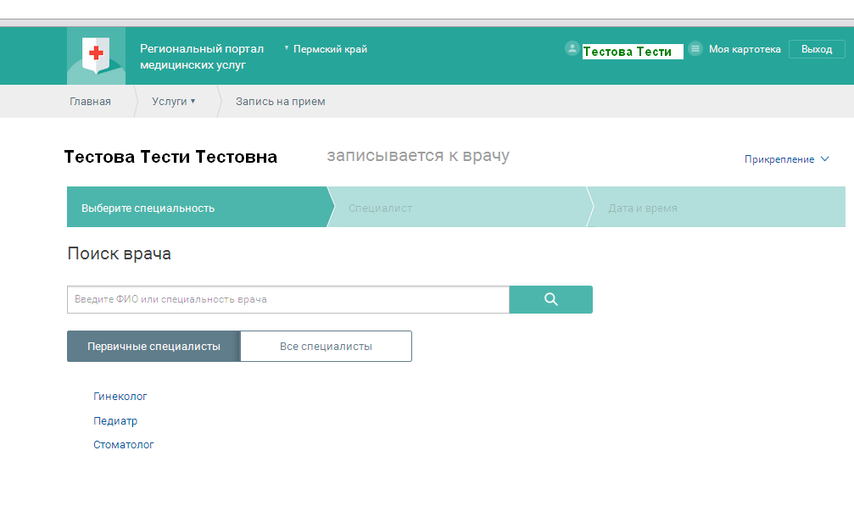
- Выберите врача
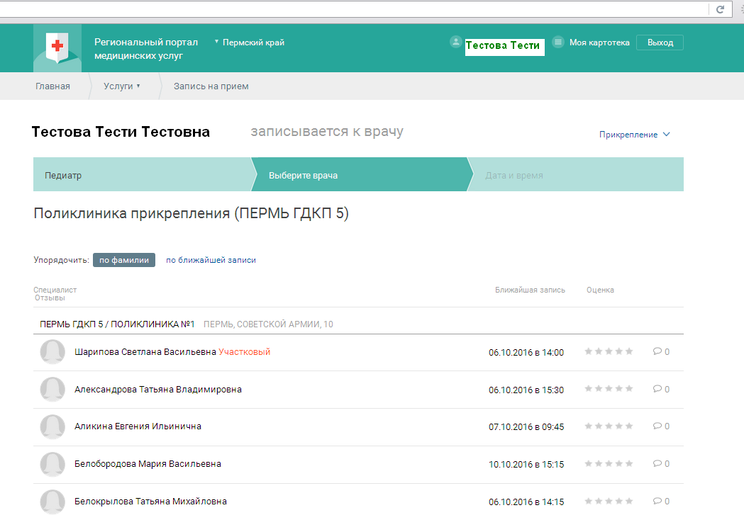

- Выберите дату и время в расписании врача
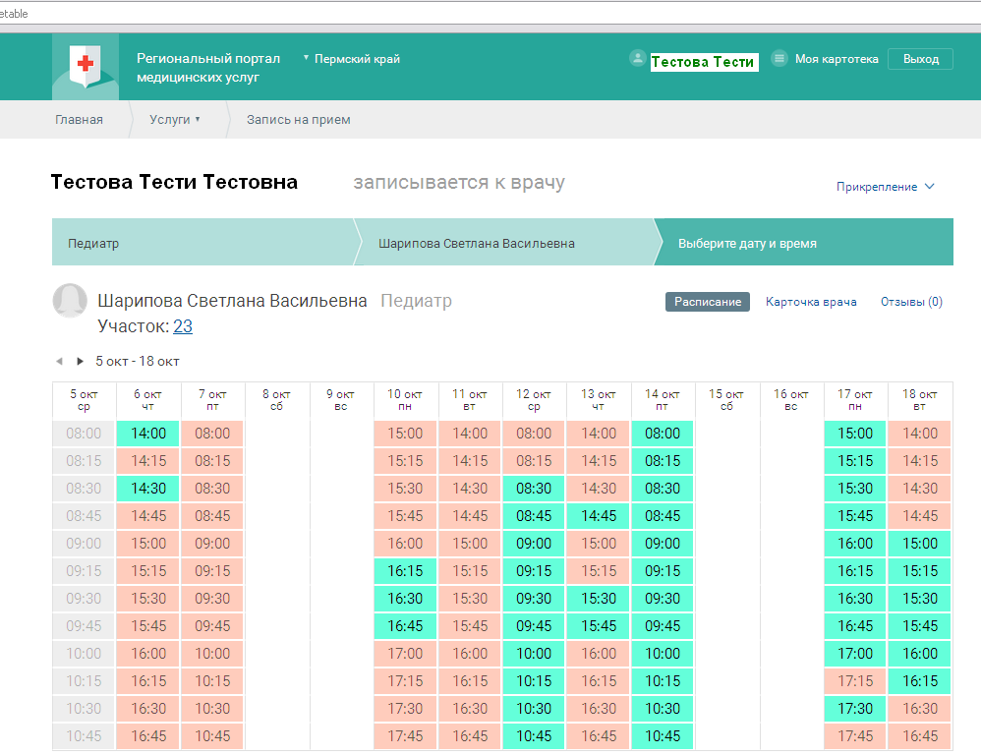
- Подтвердите запись.
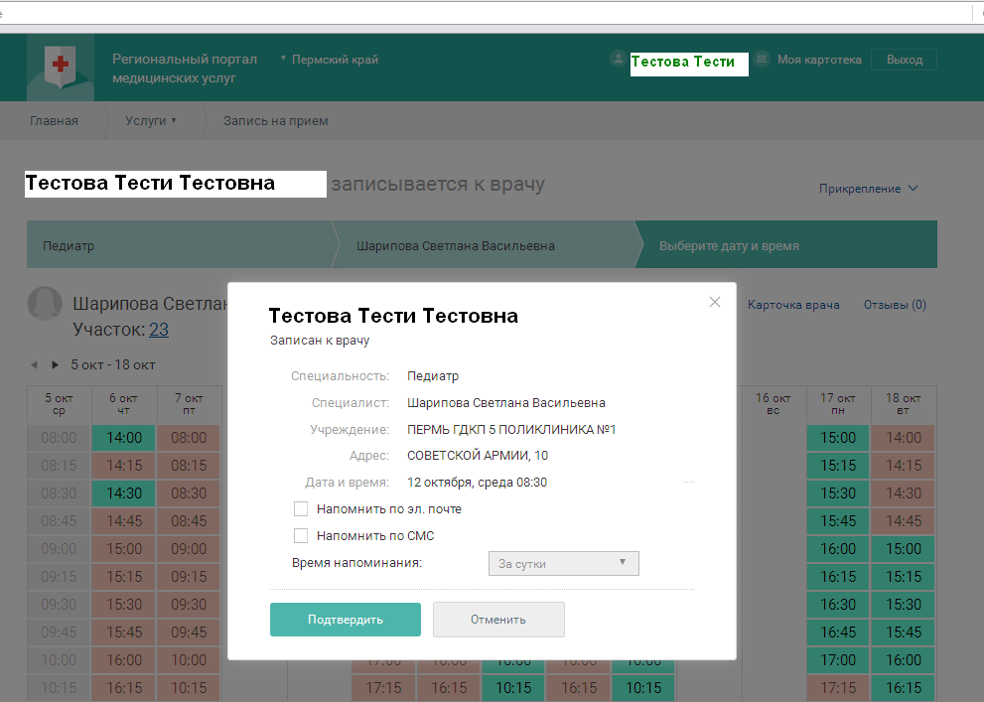
В итоге появляется запись у человека в картотеке.
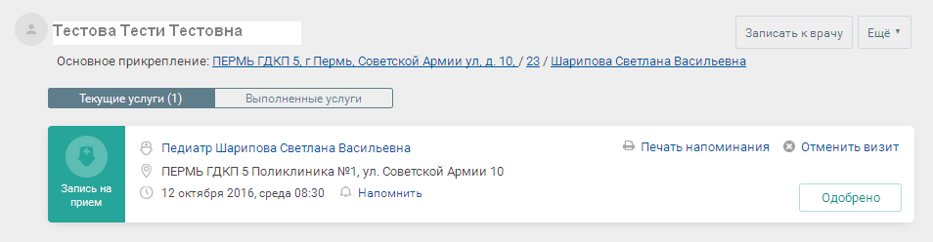

Отмена записи.
- Найти в картотеке человека, у которого нужно отменить запись. И нажать «Отменить визит».
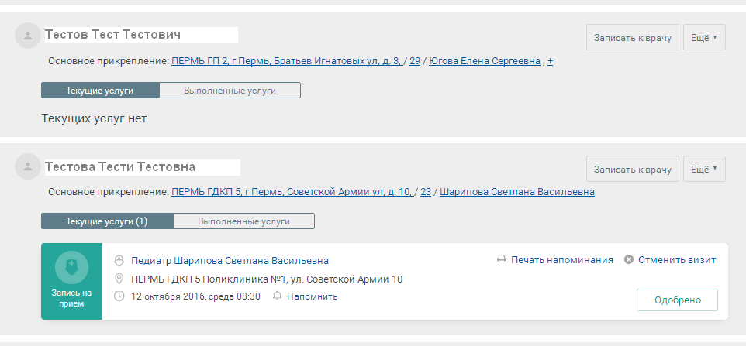
- Подтвердить отмену записи.
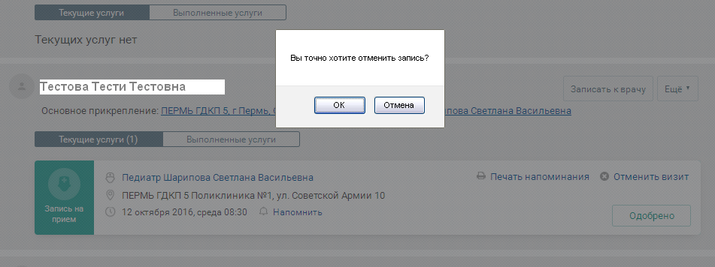

Добавление человека в картотеку.
- Нажмите ссылку «Моя картотека»
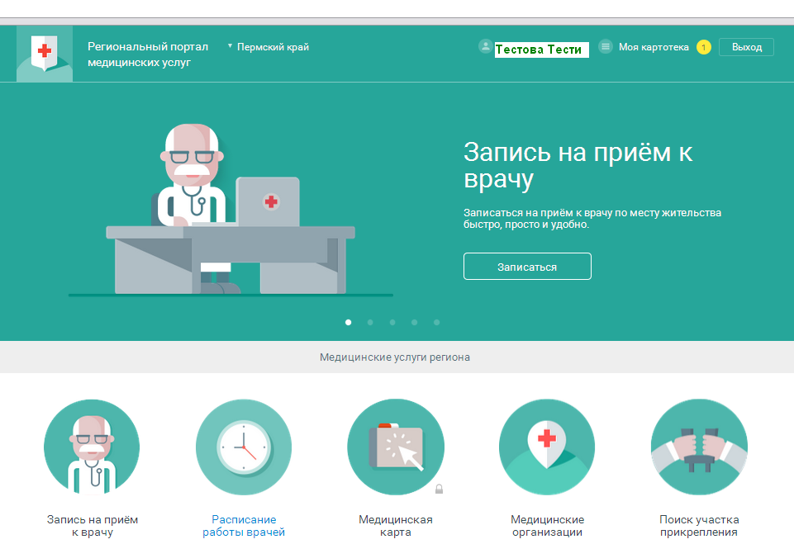

- Нажмите кнопу «Добавить в картотеку» внизу страницы.
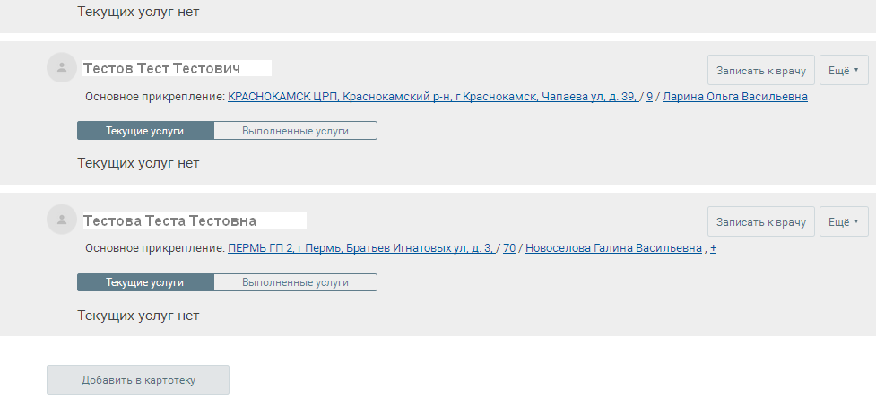

- Заполните поля формы и нажмите «Сохранить».
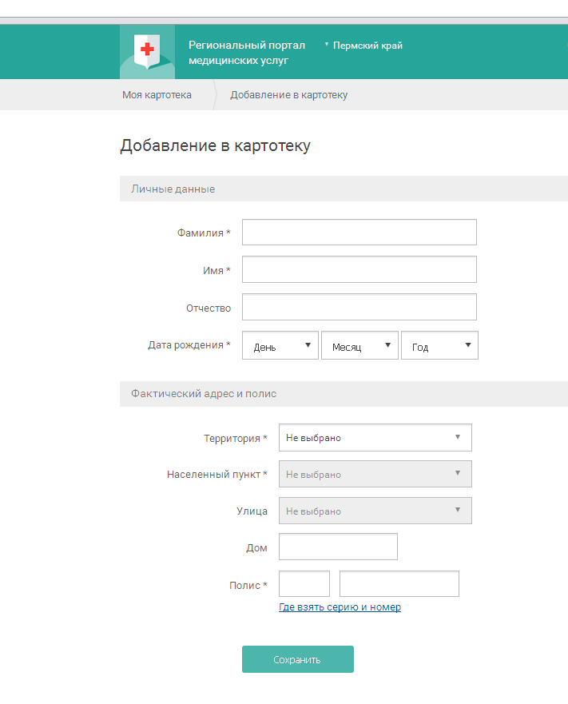
Будет выполнен поиск человека в Региональной Базе данных.

Если введенные данные совпадают с информацией в базе данных, то человек будет сразу добавлен в картотеку.

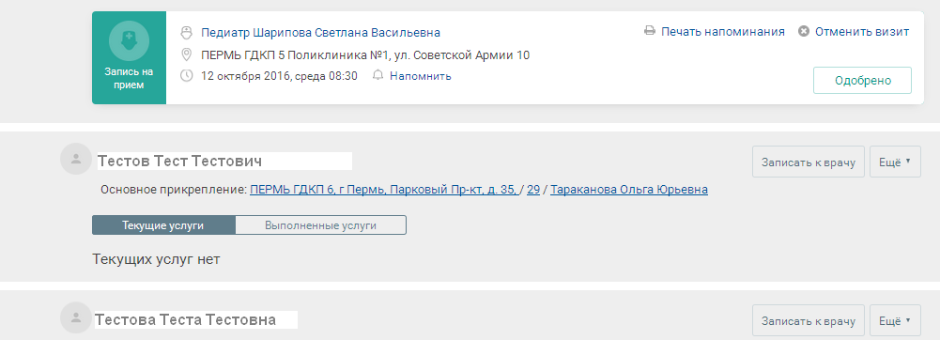
Если человек не найден, отобразится предупреждение. Необходимо проверить введенные данные, и, если все введено правильно, но человек так и не найден в базе, то нажать «Отправить на модерацию».
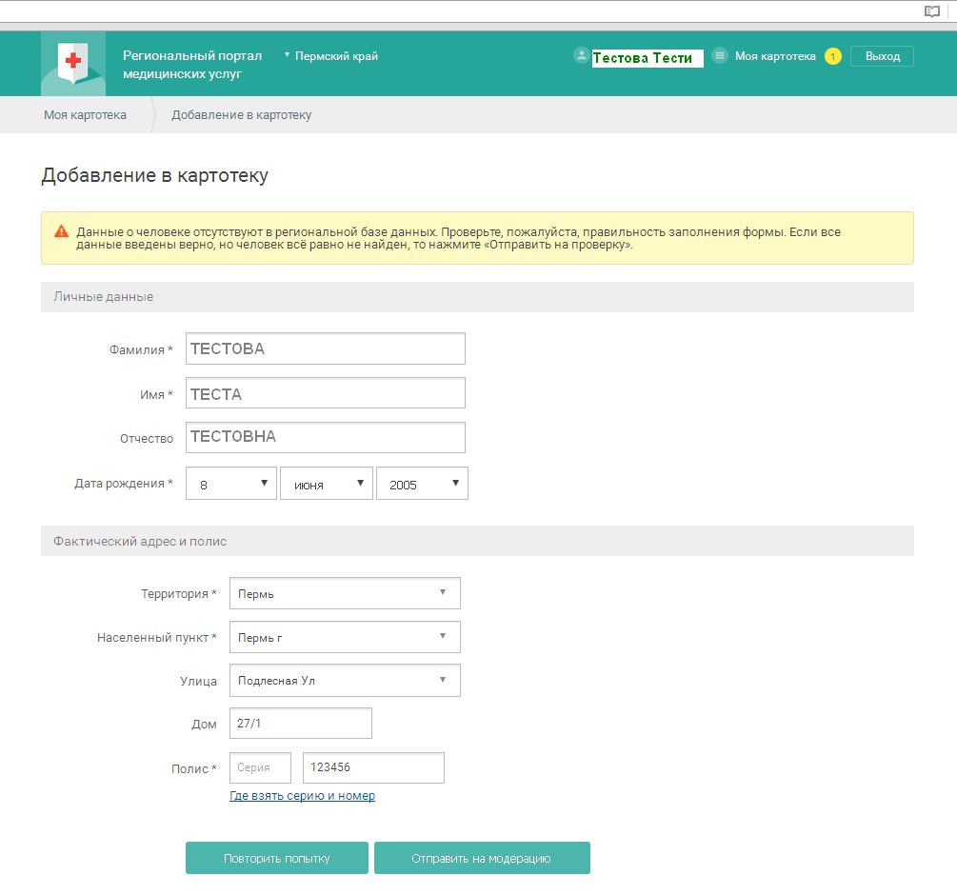
До окончания проверки, человека записать на прием будет невозможно.

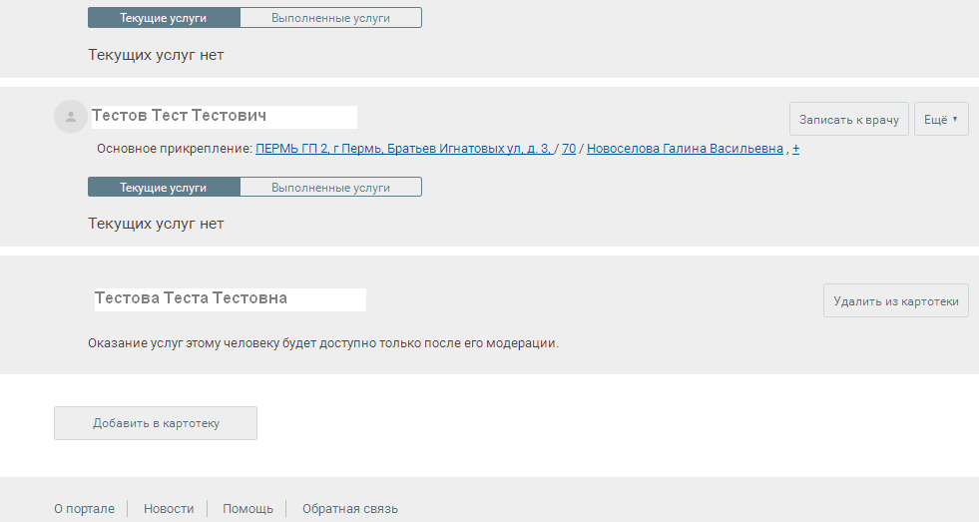

После проверки данных модератором, на электронную почту поступит сообщение, и данного человека можно будет записывать на прием.

Редактирование данных человека в картотеке.
- Нажмите ссылку «Моя картотека». Рядом с данными человека, которые нужно изменить, нажмите кнопку «Еще». Выберите «Изменить данные»
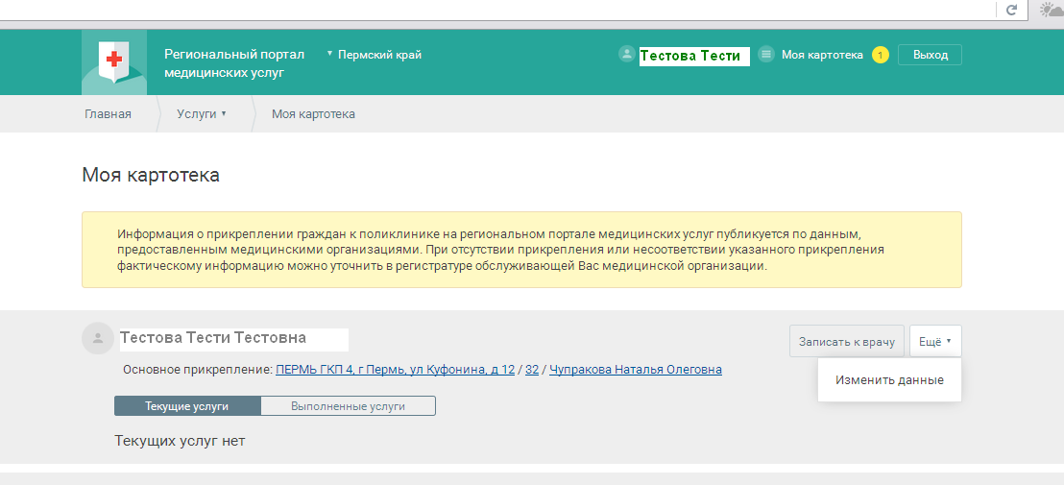
- Отредактируйте информацию и нажмите «Сохранить» (Для редактирования доступен только блок с адресом).
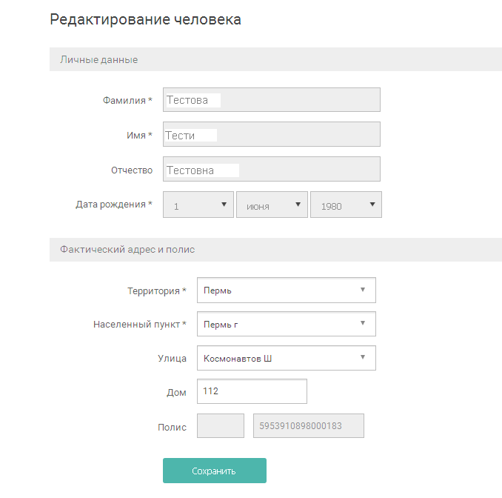

Удалениеданных человека из картотеки.
- Нажмите ссылку «моя картотека». Рядом с данными человека, которого нужно удалить из картотека, нажмите кнопку «Еще». Выберите «Удалить из картотеки»
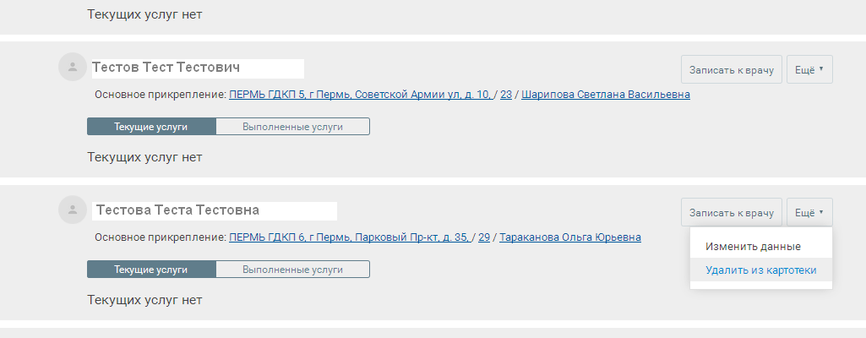
- Подтвердите удаление.

